

高爾夫》湯瑪斯二度登基：希望這次待得更久！
羅開Golf 頻道2020年8月4日 下午8:43
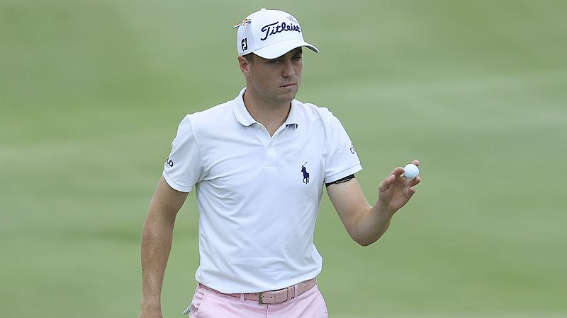
【羅開新聞中心Minsey Weng綜合報導 圖╱Getty Images╱美巡賽提供】當Justin Thomas（賈斯汀‧湯瑪斯）在2018年五月The Players Championship（球員錦標賽）結束後取代Dustin Johnson（達斯汀‧強森），成為史上第二十一位世界球王時，一切好像來得很容易，不過後來才發現保住龍頭更難。湯瑪斯僅僅當了四週老大，去年世界排名一度滑落至第十，不過上週在曼菲斯市郊的TPC at Southwind（南風巡迴賽球員球場）勇奪World Golf Championships- FedEx St Jude Invitational（世界邀請賽），又把自己送回世界球王寶座。
「希望這次能夠待得更久。」湯瑪斯在贏得個人第二座世界邀請賽後說道：「我覺得自己不斷在進步當中，我比幾年前還更有競爭力。」
來自肯塔基州的湯瑪斯，2009年在Wyndham Championship（溫德漢姆錦標賽）一戰成名，當時年僅十六歲三個月又二十四天，成為史上晉級美巡賽的第三年輕選手，後來就讀阿拉巴馬大學，兩年校隊期間贏得六座冠軍，業餘世界排名在2012年八月最高曾經來到第二名。
和只讀了一年德州大學的Jordan Spieth（喬丹‧史畢斯）一樣，湯瑪斯未打滿四年的NCAA賽季，便在2013年決定提前轉職業，並成功考取威巡賽（今天的光巡賽）資格。
湯瑪斯沒有浪費太多時間，新人球季勇奪Nationwide Children's Hospital Championship（兒童醫院錦標賽），年終以第三名畢業，湯瑪斯的美巡賽菜鳥球季表現差強人意，全年進帳2,278,564美元，獎金排名三十七，但經過一年的適時後，2015年十一月在 CIMB Classic（亞太菁英賽）突破首勝，總計二年級生涯大賺4,126,366美元，聯邦快遞盃積分榜再從前一年的三十二進步至十二位。
屬於湯瑪斯的2016-17球季來臨了，先在秋天衛冕亞太菁英賽，隔年初更橫掃夏威夷二部曲，其中Sony Open in Hawaii（夏威夷公開賽）一路創下多項紀錄，像是史上打出五十九桿的最年輕選手，接著三十六、五十四和七十二洞都是最低桿，最後以二百五十三桿，一桿之差打破Tommy Armour III（湯米‧阿莫三世）在2003年Texas Open（德州公開賽）保有的美巡賽七十二洞最低桿紀錄。
湯瑪斯後來在Erin Hills（厄林丘）的美國公開賽第三回合飆出低於標準桿九桿的六十三桿，改寫Johnny Miller（強尼‧米勒）在1973年Oakmont（歐克蒙）創下的低於標準桿八桿（六十三桿）紀錄，可惜尾盤爆出七十五桿，不過兩個月後在Quail Hollow Club（鵪鶉窩俱樂部）高舉PGA錦標賽的瓦納梅克盃，晉身四大賽冠軍行列。
緊接登場的聯邦快遞盃季後賽，湯瑪斯在Dell Technologies Championship（戴爾錦標賽）封王，加上Tour Championship（巡迴錦標賽）的第二名，逆轉奪得千萬美元的年度大獎，並以9,921,560美元登上獎金王寶座，進而獲選年度最佳球員，隨後新球季開打強摘THE CJ CUP @ Nine Bridges（希杰盃）。
當日曆換成2018年，湯瑪斯又贏得The Honda Classic（本田菁英賽），一舉站上球王攻擊發起線的位置，可惜World Golf Championships-Mexico Championship（世界錦標賽）延長賽敗給Phil Mickelson（菲爾‧米克森），不過多花了四場比賽，如願登上世界球王寶座。
事實上，湯瑪斯那一年的冠軍履歷表還有同World Golf Championships-Bridgestone Invitational（世界邀請賽），球季結束也衛冕獎金王。湯瑪斯接下來的表現相對平淡，不過去年在BMW Championship（寶馬錦標賽）終結冠軍荒後，逐漸找回2017年橫掃美巡賽的霸氣，新球季再添得個人第二座The CJ Cup @ Nine Bridges（希杰盃）。
時序換成2020年，湯瑪斯家裡又多了一座美巡冠軍賽獎盃，除了重返四大天王行列之外，也開始看到前面球王的「車尾燈」，無奈受到新冠肺炎病毒疫情衝擊全球，直到六月中美巡賽重新啟動才有機會挑戰更上層樓。
眼看著湯瑪斯就要在Workday Charity Open（工作日慈善賽）贏得生涯第十三座美巡賽冠軍，不料搞砸剩三洞領先三桿的絕對優勢，最後在延長賽第三洞遭到小老弟Collin Morikawa（柯林‧森川）逆轉。
沒關係，湯瑪斯在剛剛落幕的世界邀請賽反其道而行，決賽日克服原本落後四桿的劣勢，終場倒贏了三桿，不但把才當了兩週球王的Jon Rahm（霍恩‧拉姆）趕下台，並成為自Jack Nicklaus（傑克‧尼克勞斯）和Tiger Woods（老虎‧伍茲）之後，擁有十三勝紀錄的最年輕選手。
「今天是一場硬仗，不過對我來說意義非凡，因為出發時落後四桿。」現年二十七歲的湯瑪斯說道：「過去，我在落後的情況下常常沒打好，但我終於從中學到經驗了。」
「顯然，我在工作日那場比賽給自己太大壓力，最後幾洞未能處理好領先優勢，結果打得非常差，不過也正因為那樣的挫敗，我今天才會如此冷靜。」

